Archivní číslo vzorku | 3263
Odběrové číslo vzorku
Pořadové číslo karty vzorku v databázi | 56
Místo | Litomyšl
Objekt | Piaristická kolej, Očistcová kaple, Luneta 15
Místo odběru popis | Z nástěnné malby bylo odebráno dva vzorků k analýze. Přesná místa odběru vzorků jsou uvedena v restaurátorské dokumentaci.  vzorek místo odběru vzorku popis  3262 šedo-modré pozadí Modré pozadí na povrchu s šedou  3263
Místo odběru foto
Typ díla | Nástěnná malba
Typ podložky (v případě vzorků povrchových úprav / barevných vrstev) | Omítka
Datace objektu | 2. pol. 18. století
Zpracovatel analýzy
Datum zpracování zprávy k analýze | 2004
Číslo příslušné zprávy v databázi zpráv | 2004_3

Výsledky analýzy

K 3263, naddveřní oblouk

fotografováno v dopadajícím bílém světle při zvětšení 200x
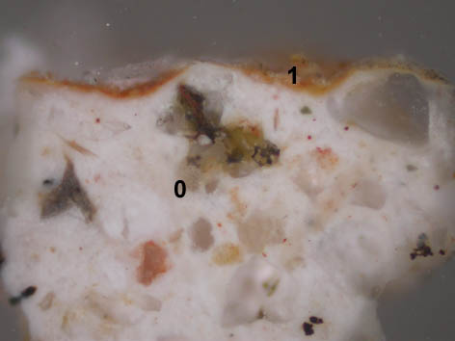

Popis:

- omítka, vápenná
1 okrová

Souhrn:

Z lunety nástěnné malby V Očistcové kapli v Piaristické oleji byly odebrány dva vzorky s cílem určit výstavbu a složení barevných vrstev, popř. určit přítomnost sekundárních barevných úprav.

Z fyzikálně-chemického průzkumu vyplývá, že podklad pod barevnou vrstvu tvoří vápenná omítka. Plnivem je křemičitý písek. Při vizuální a sondážním průzkumu byla zjištěna velmi dobrá soudržnost primárních barevných vrstev s omítkou. Technika malby je pravděpodobně vápenné secco. Pigmenty byly míchány s vápnem. V barevných vrstvách byla prokázána i přítomnost bílkovin (zřejmě součást pojivového systému barevných vrstev). V barevné vrstvě z modrého pozadí byly prokázána přítomnost smaltu. Na modré barevné vrstvě je velmi tenká šedá vrstva, obsahující uhličitan vápenatý a černý jemnozrnný uhlíkatý pigment.

Fotodokumentace analýzy

